
УТВЕРЖДАЮ
Заведующий кафедрой «Экономика и менеджмент»
____________Д.В.Ерохин
«24» апреля 2020 года

ПОЛОЖЕНИЕ
О проведении VI научно-практической конференции факультета экономики и управления БГТУ с международным участием «Актуальные проблемы социально-гуманитарных исследований в экономике и управлении» в дистанционном режиме

1. Общие положения
1.1. Настоящее Положение определяет цели, статус и задачи VI научно-практической конференции факультета экономики и управления БГТУ с международным участием «Актуальные проблемы социально-гуманитарных исследований в экономике и управлении» в дистанционном режиме в ФГБОУ ВО «БГТУ» (далее – научно-практическая конференция), порядок ее проведения и подведения итогов.
1.2. Основными целями и задачами научно-практической конференции является публикация результатов научных исследований ученых, аспирантов, магистрантов, обмен научными результатами.
1.3. Научно-практическая конференция проводится ежегодно в установленные сроки на основании приказа о проведении мероприятия.
1.4. Научно-практическая конференция проводится по учебным дисциплинам и междисциплинарным курсам, входящим в учебный план.
3. Организация конференции.
4.1. Научно-практическая конференция организуется кафедрой «Экономика и менеджмент» на основании графика проведения научных мероприятий.
4.2. Подготовка и проведение научно-практической конференции возлагается на преподавателя-организатора - к.э.н., доцента Ларичеву Е.А.
4.3. Функции преподавателя-организатора конференции:
- контролирует общий порядок проведения;
- готовит сборник конференции к изданию.
4.4. Проведение конференции пройдет на платформе Zoom (инструкция по работе в Приложении 1).
Начало - 13 мая 2020 года в 10 часов 00 минут по Московскому времени.
Участники, желающие выступить с докладом, должны отметить графу в заявке, указав свой номер телефона для оперативной связи.
Преподаватель-организатор за 1 час рассылает участникам с докладами ссылку на онлайн-трансляцию.
У участников должна быть подготовлена презентация для демонстрации остальным участникам конференции.
4.5. Преподаватель-организатор является модератором конференции и обеспечивает выполнение регламента по выступлениям с докладами (не более 5 минут).
4.6. Преподаватель-организатор обеспечивает подготовку информации об анонсе конференции (пресс-релиз) и о результатах ее проведения (пост-релиз) с целью размещения на сайте БГТУ.
4. Участники научно-практической конференции.
  - Участниками научно-практической конференции на добровольной основе являются ученые, аспиранты, магистранты.
  - Для участия в научно-практической конференции желающие присылают заявку и статью в оргкомитет. Максимальное количество участников не ограниченно.
5. Порядок приема статей, требованиях к статьям.
3.1. Форма проведения конференции - дистанционная.
3.2. Рабочий язык конференции – русский.
3.3. Направления работы конференции:
Секция 1: Экономические проблемы инновационного развития.
Секция 2: Конкурентоспособность как фактор развития современной экономики.
Секция 3: Социально-гуманитарные исследования.
Секция 4: Иностранные языки.
3.4. Требования к оформлению статей:
К публикации принимаются статьи объемом 7-8 полных страниц печатного текста, включая список литературы. Формат текста MSWord 10-19; шрифт Times New Roman; размер шрифта - 14pt; межстрочный интервал – полуторный; абзац – 1,25 см; выравнивание по ширине; размеры полей – 2,0 см; автоматическая расстановка переносов; ориентация страницы - книжная; размер бумаги - А4. Редактор формул - MSEquation (стиль - математический; размер шрифта: обычный -12 pt). Обязательны в тексте ссылки на рисунки и таблицы. Название таблиц и рисунков- курсивом по центру. Ссылки на использованную литературу следует оформлять в квадратных скобках на соответствующий источник в списке литературы.
В верхнем левом углу без абзацного отступа проставляется УДК. Далее посередине строки жирным шрифтом приводятся инициалы и фамилии авторов (не более трёх), далее обычным шрифтом указывается ученая степень, ученое звание и место работы (учебы), через пробел прописными буквами жирным шрифтом - название статьи без переносов. Ниже через один интервал с абзацного отступа - аннотация к статье (не более 400 знаков с пробелами, размер шрифта - 10 pt). Далее через один интервал - текст статьи. После текста список использованной литературы (не более 5-ти источников, размер шрифта - 12pt).Список литературы необходимо оформлять о согласно ГОСТ Р 7.0.100-2018.
Текст должен быть тщательно выверен автором. Представленные к конференции материалы проверяются на плагиат (оригинальность текста не менее 70%) и авторам не возвращаются. Статьи, не удовлетворяющие указанным требованиям, не рассматриваются.
Количество слайдов в презентации – не более 7.
6. Порядок проведения научно-практической конференции
5.1. Протокол проведения научно-практической конференции подписывается членами оргкомитета и председателем.
5.2. Протокол о результатах проведения конференции передается начальнику ОО НИРСАМУ в день проведения мероприятия.
7. Заключительные положения
6.1. Вопросы организации и проведения научно-практической конференции, не оговоренные в настоящем Положении, регулируются приказами.

Приложение 1
Инструкция по работе с платформой Zoom
Ссылка на платформу - https://zoom.us/
Способ №1
- Переходим вниз по сайту и скачиваем «клиент конференций»
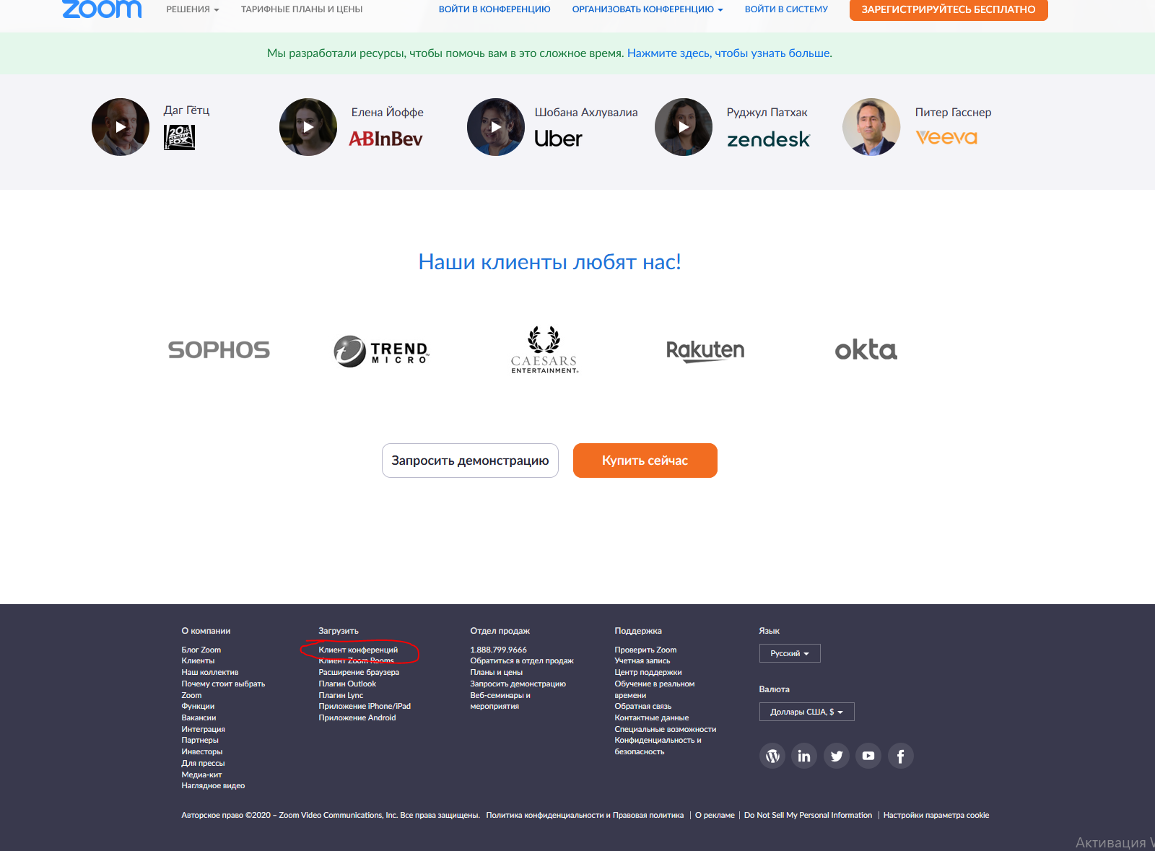

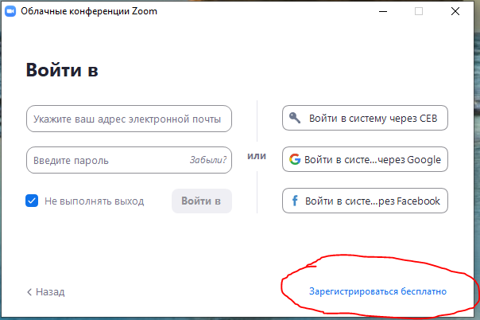
- Устанавливаем клиент, после чего проходим регистрацию

Регистрация происходит через личную почту.
- Входим в учетную запись, вписываем почту и пароль.
- Появился главный экран клиента жмём кнопку войти
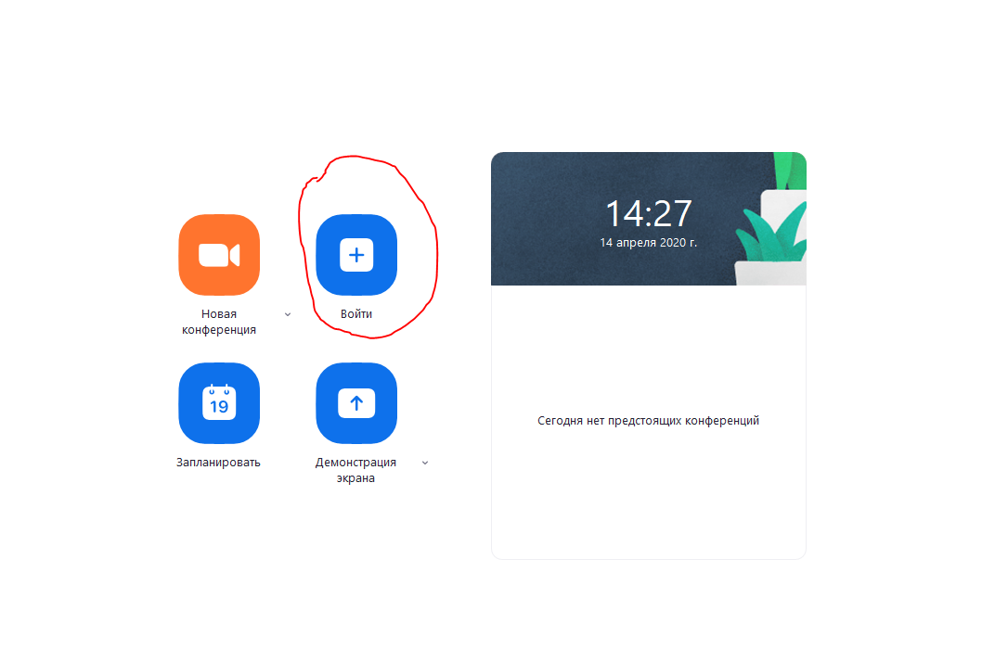

- Вводим данные конференции
Идентификатор: 746-124-0050 (это пример), идентификатор конференции придет от Ларичевой Е.А.
И ваше Имя
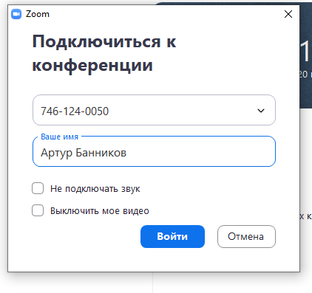

Способ №2 (для тех, у кого нет ПК или ноутбука или же нет микрофона и камеры)
- Скачиваем клиент сервис ZOOM c магазина вашей операционной системы
- Дальше выполняем последовательные действия:
– Регистрация
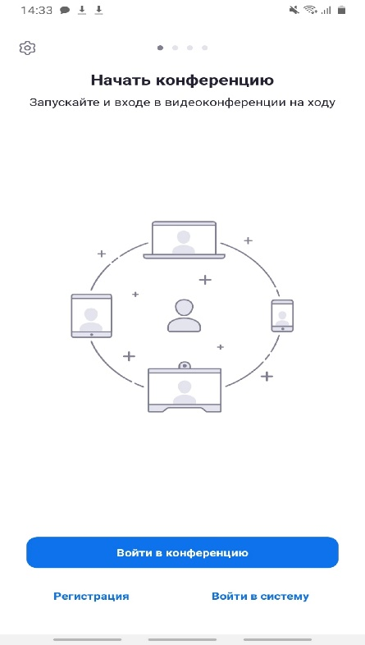

– войти в учетную запись
– вводим данные конференции
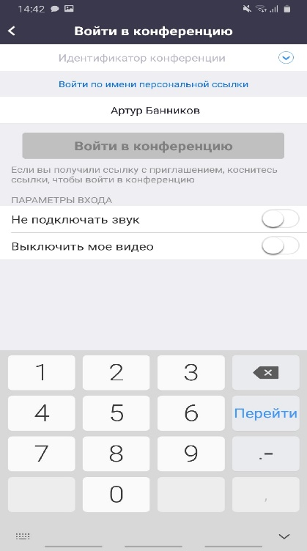

Идентификатор: 746-124-0050 (это пример), идентификатор конференции придет от Ларичевой Е.А.
И ваше Имя

